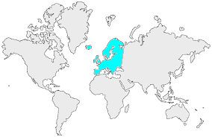8 | L’EUROPE  Les milieux naturels

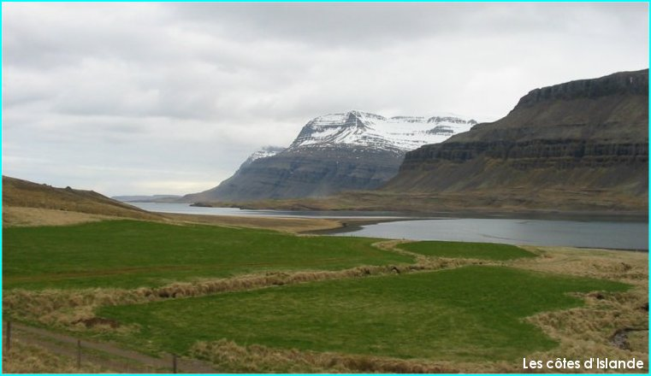 | Les côtes de l'Islande  L'Islande est une île très fortement marquée par le volcanisme située au nord de l'océan Atlantique.  1

Le Mont Blanc  (Alpes)  Le Mont Blanc est le point culminant du massif des Alpes.  Sa première ascension a eu lieu en 1786.  2 | 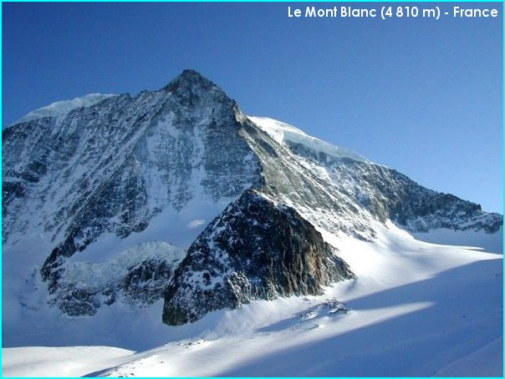

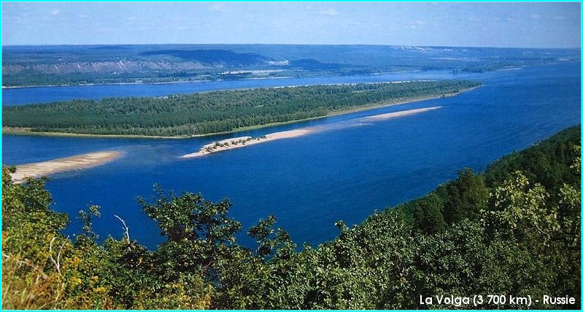 | La Volga  (Russie)  La Volga est le plus long fleuve d'Europe. Le Fleuve est navigable sur presque toute sa longueur grâce à d'énormes aménagements.  3

